Люди труда: заслуженный механизатор сельского хозяйства из Кайбицкого района
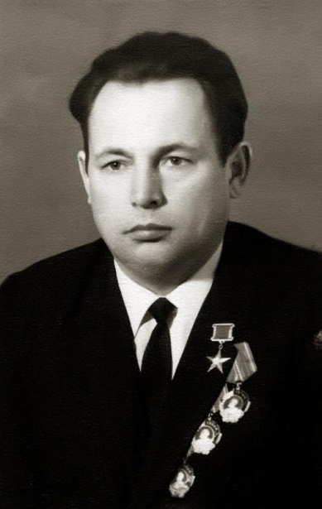
Сегодня герой нашей рубрики Калимуллин Рифкат Калимуллович. Родился он 5 апреля 1927 г. в селе Бурундуки Кайбицкого района Татарстана. С детства смышлёный мальчишка удивлял односельчан - то часы починит, то соберет мотор для аэросаней. Объясняли тем, что и отец у Рифката - мастер, каких поискать.
В годы войны опустело село Рифката, мужчины ушли на фронт, вместе с ними и отец. В 1942 г. Рифкат становится помощником комбайнера в Муралинской МТС. А уже через год трудолюбивому юноше доверяют штурвал комбайна. Армии нужны были не только снаряды и пушки. Хлеб тоже стал боевым оружием. Среди лучших комбайнеров МТС стали называть и Калимуллина. При норме 180 гектаров он убирал по 360 гектаров и более. В страду победного 1945 г. выработку за сезон увеличил до 700 гектаров.
Рифкат проявлял истинно инженерный подход к делу. В 1949 г., усовершенствовав хедер комбайна, убрал урожай на 1300 гектарах. Это был один из лучших результатов в стране. Первая награда - орден Ленина - достойно увенчала его труд.
В следующую уборку Рифкат перекрывает свой рекорд и снова награждается орденом Ленина. В 1951 г. он убирает хлеба на 1366 гектарах. Рифкату Калимулловичу Калимуллину присваивается звание Героя Социалистического Труда. И это в 24 года!
Без отрыва от производства Рифкат заканчивает вечернюю школу и в 1953 году поступает в Казанский сельскохозяйственный институт. Заканчивает его с красным дипломом и становится преподавателем в этом вузе. Заочно учится в аспирантуре при Академии имени Тимирязева, защищает диссертацию и становится кандидатом технических наук.
В 1966-1969 гг. Рифкат Калимуллович работает главным инженером республиканского объединения «Сельхозтехника», затем до 1987 г. заведует отделом механизации НПО «Нива Татарстана». Заслуженный рационализатор РСФСР, заслуженный изобретатель СССР, автор ряда учебников и заслуженный механизатор сельского хозяйства ТАССР, которая, стоит отметить, в этом году отмечает свое 100-летие.
Сегодня его уже нет с нами, но слава о нем увековечена в Книге героев труда агропромышленного комплекса Татарстана.

